Доклад
Главы Администрации Привольненского сельского поселения
«Об итогах работы Администрации Привольненского сельского поселения за 2021 год».

Уважаемые односельчане!
Работа аппарата администрации сельского поселения, заключалась в обслуживании жителей п.Привольный и п.Новопривольный по всем вопросам входящим в компетенцию работы администрации в целом, а также решение всех вопросов жизнедеятельности сельского поселения, своевременное предоставление информации и отчетов касающихся всей инфраструктуры поселения районным органам и организациям, своевременное информирование населения о всех намечающихся мероприятиях на территории сельского поселения. Работа строится в соответствии с теми приоритетами и задачами, которые ставит перед нами Президент Российской Федерации, Правительство Российской Федерации, губернатор Ростовской области, Правительство Ростовской области, Законодательное Собрание Ростовской области, и конечно же, в соответствии с теми вопросами и обращениями, решение которых прежде всего необходимо для жителей нашего поселения.
Данный отчет, дает нам возможность провести анализ проделанной работы, отметить положительную динамику, критически посмотреть на нерешенные вопросы, определить пути дальнейшего развития.
Площадь Привольненского сельского поселения на 01.01.2021г составляет 55263,1 га, площадь сельхозугодий составляет 49558га, в т.ч. пашня 24635га, пастбища 24923га, под лесонасаждениями расположено 1451га. В поселении на 01.01.2021 года проживает 1642 человек (Привольный 1021чел, Новопривольный 621чел).
За второе полугодие 2021 год было проведено 5 заседаний Собрания депутатов сельского поселения, принято 22 решений Собрания депутатов необходимых для работы администрации поселения. Постановлений Администрации сельского поселения принято– 78, Распоряжениий – 47.
Ежемесячно в регистр Администрации Ростовской области направляются копии нормативных правовых актов.
Ежедневно ведется прием граждан по различным вопросам.
В отчетном периоде поступило 4 обращения граждан, которые решены положительно.
Выдано справок различной направленности – 214 шт. Доверенностей –28 шт.
В Администрацию за 2021год поступило 25 актов прокурорского реагирования в виде представлений, протестов.

Благоустройство
Одним из самых актуальных вопросов остается – благоустройство. В рамках мероприятий по благоустройству поселения, организованы и проведены 10 субботников, в которых принимали участие – работники и учащиеся школы, члены пожарной казачьей дружины, СРО, ФАП, КФХ, работники культуры, сотрудники Администрации, работники ОАО «Спектр-Агро», жители поселения. Всем искренние слова благодарности, благодаря Вам, наши поселки становятся краше и благоустроены.
Проведен день весеннего древонасаждения, высажено более 30 деревьев, были побелены деревья на въезде в поселок и площади, проведена очистка обочин от грязи и сухостоя. В течении года производилась уборка мусора и покос травы на кладбищах поселков. На территории поселения находящиеся вдоль трассы лесополосы, очищены от мусора и побелены силами собственников и арендаторов земли прилегающих к лесным массивам. ОАО «Спектр-Агро» на перекрестках проходящей по территории поселения трассы «Элиста-Зимовники» установили урны для мусора, хотелось бы чтобы данную инициативу поддержали и применили в действии все организации, занимающиеся выращиванием зерновых и животноводства в границах автодороги. На въездах в оба поселка, установлены рекламные щиты, где обновляются баннеры согласно праздничным мероприятиям.

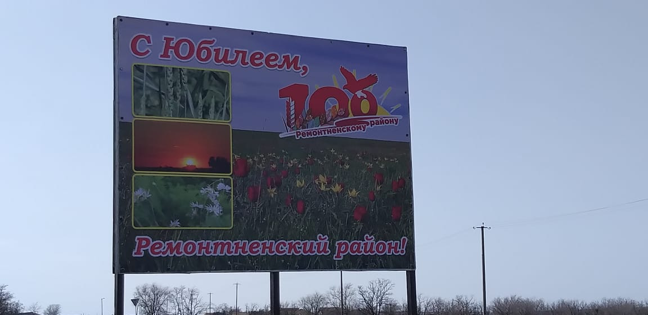

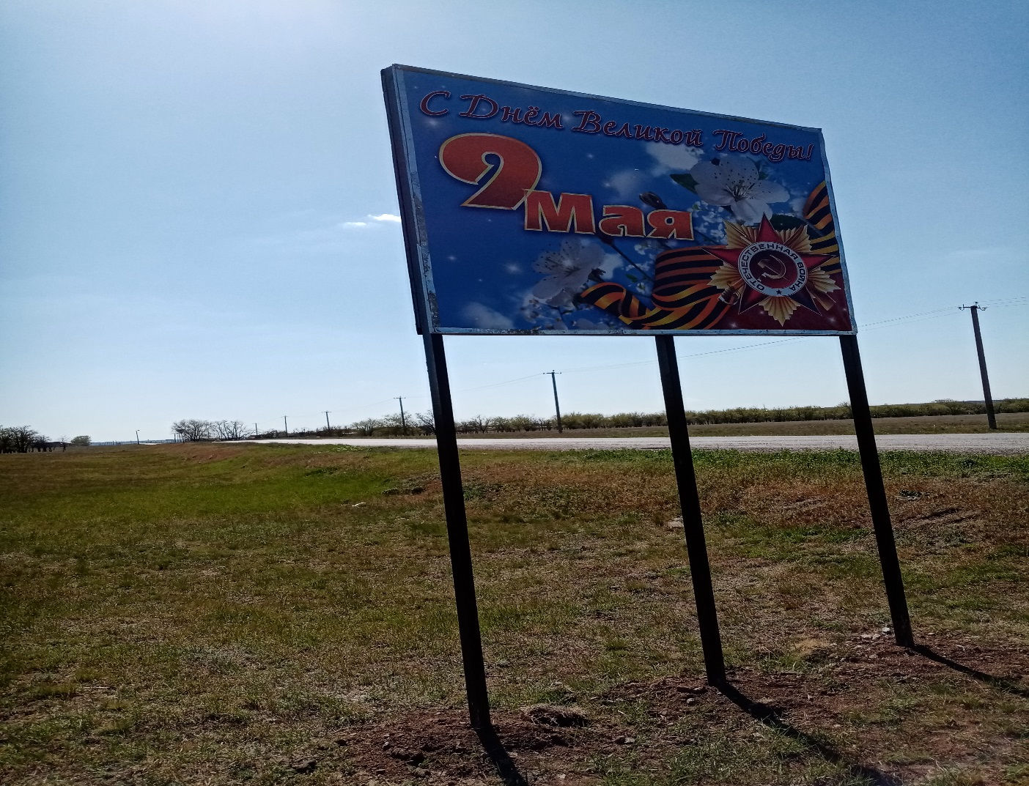

Велись работы по покосу травы, уборке, сбору мусора вдоль обочин и в общественных местах поселения.
В поселении, все пешеходные переходы находятся в соответствии требованиями правил дорожного движения.
Проведена противоклещевая обработка общественных мест и кладбищ.
Проведено грейдирование улиц поселка.
На территории поселения организован безконтейнерный сбор и вывоз мусора. Еженедельно по средам, выставленные пакеты убираются и вывозятся с территории поселения. Услуга по обращению с отходами коммунальная, подлежит оплате региональному оператору. Функции регионального оператора исполняет общество с ограниченной ответственностью Экоцентр г. Волгодонска. Граждане оплачивают данную услугу согласно квитанциям. Нареканий от жителей, по сбору ТКО за отчетный период в администрацию Привольненского сельского поселения не поступало.
Продолжается газификация своих домовладений жителями поселков. Основная часть граждан уже газифицировалась, но немало важным вопросом для перехода на газ остается ценовой вопрос, как оборудования так и работ по подключению. Ведется работа по подключению к голубому топливу объектов производства.
19 сентября 2021года проведены выборы депутатов в государственную думу и депутатов Собрания депутатов Привольненского сельского поселения
С 15 октября по 14 ноября наши жители приняли участие во Всероссийской с/х переписи населения.

Администрация сельского поселения совместно с органами местного самоуправления Ремонтненского района активно ведет работу по реализации Указа Президента Российской Федерации от 7 мая 2018 года «О национальных целях и стратегических задачах развития Российской Федерации на период до 2024 года».
Общественная территория
В соответствии с государственной программой Ростовской области «Формирование современной городской среды на территории Ростовской области» в 2021году проводились работы по благоустройству нового парка в п.Привольном . Работы по благоустройству вела организация «РостовАвтоДор» были выполнены следующие виды работ: прокладка водопроводной сети и укладка электрического кабеля, планировка территории, ограждение всей парковой зоны, посадка деревьев и кустарника, установка опор освещения, строительство тротуаров и дорожек на территории нового парка, разбивка цветников и посев газонов, были установлены игровое оборудование для малышей и детей старшего возраста, для фотосессий установлена лавочка-фотозона, для отдыха жителей разбита площадка пляжного волейбола, установлены лавочки и урны.

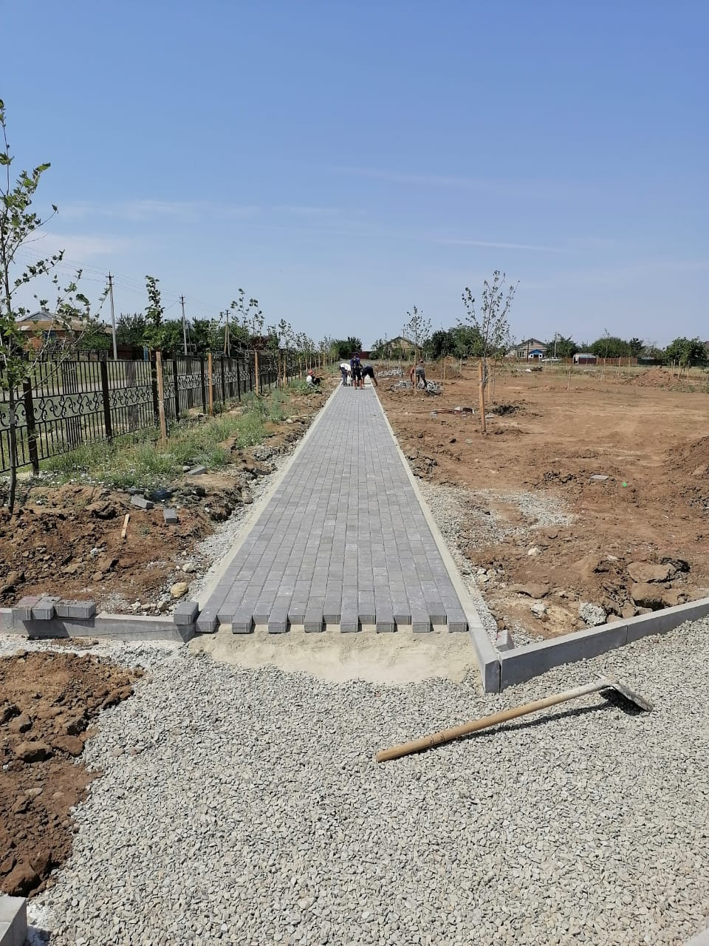

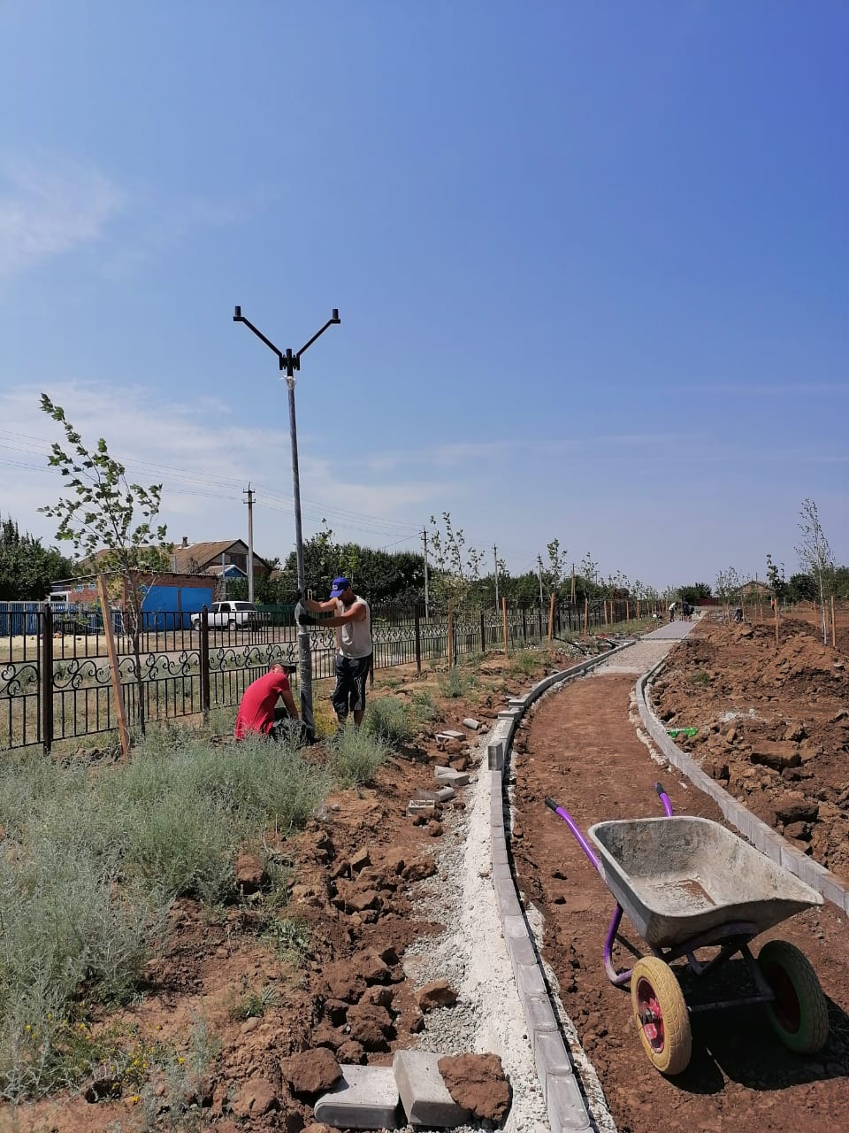

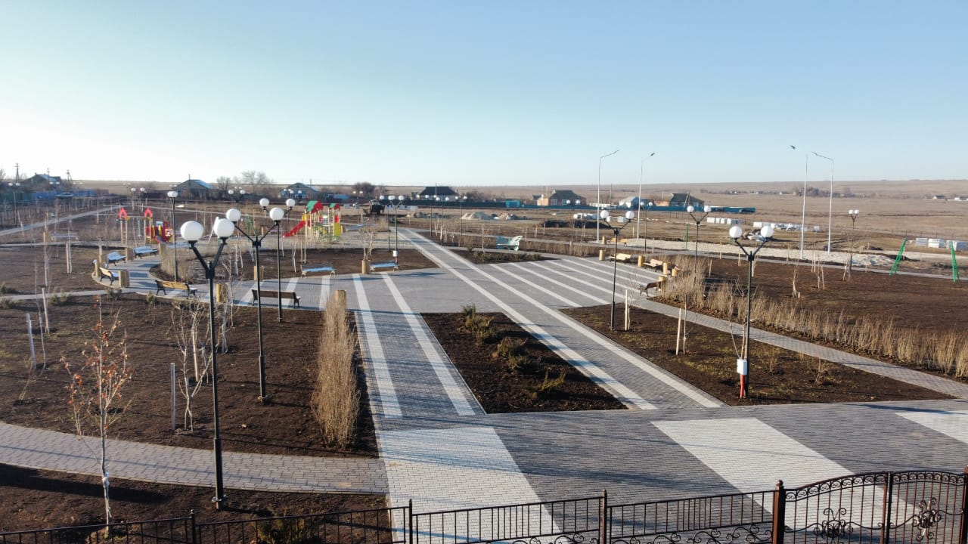

Поздней осенью дополнительно высажено более двухсот кустов роз, надеемся посадочный материал приживется и будет радовать жителей поселения и гостей своим разноцветием.

Спортивная площадка и площадка для воркаута.
Наше поселение в 2021году приняло участие в реализации Проекта министерства по физической культуре и спорту Ростовской области по возведению спортивной площадки и площадки для воркаута. Нам удалось одержать победу среди поселений района и войти с участием на областной уровень где заняли 7 место среди 294 инициатив поселений области !
На инициативу данного проекта выделено 2 млн.рублей областных средств и 565,2 тыс.рублей средств граждан нашего поселения, спасибо особое за разработку проекта Лиманской Т.В., и нашим спонсорам в реализации проекта Нетребину В.Ю. и Коробову А.Е. Проект реализован и площадки расположены в новом парке нашего поселка, надеюсь будут востребованы нашими детьми и всеми любителями спорта.
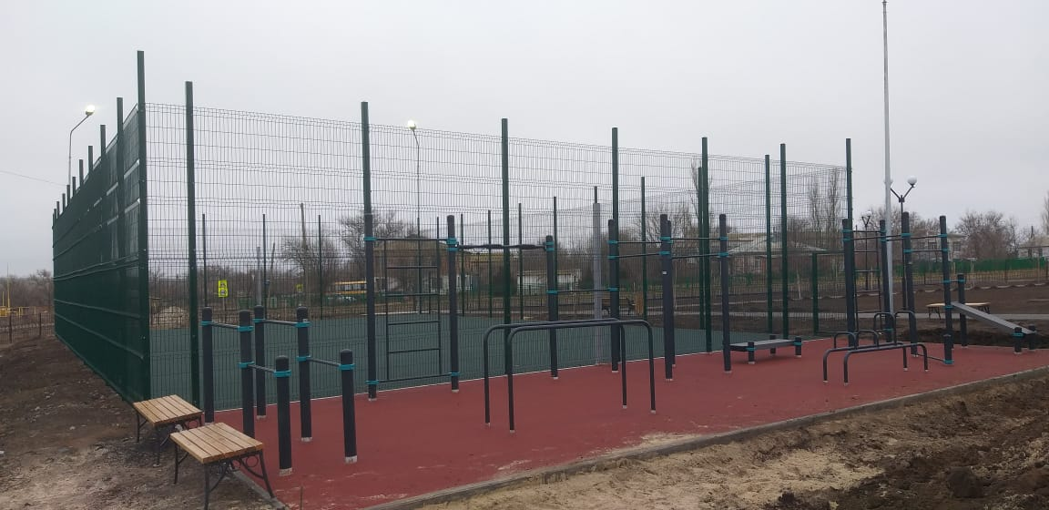

Дорожная деятельность
Благодаря дорожному фонду и Администрации Ремонтненского района в 2021году на территории п.Привольный отремонтирована часть улицы Советской, а в п.Новопривольный часть улицы Есенина и въезд в поселок. Установлены новые знаки названия населенных пунктов.

Пожарная безопасность, ГО и ЧС
С 29 апреля по 17 октября 2021года был установлен особый противопожарный режим на территории поселения.

На период особого противопожарного режима было обеспечено дежурство межведомственных групп с целью своевременного реагирования на возгорания растительности.

Обеспечено дежурство водительского состава и транспорта для опашки земель, транспорта, предназначенного для тушения пожаров и подвоза воды.

Обеспечена противопожарная опашка границ населенных пунктов сельского поселения.
С целью предотвращения пожаров в жилом секторе на территории сельского поселения администрацией предпринят ряд мероприятий:
- Проведены профилактические беседы с многодетными, одинокими, асоциальными гражданами, учитывая тот факт, что большинство пожаров являются халатностью граждан при употреблении спиртных напитков, подвергая себя и окружающих смертельной опасности.
- Были распространены брошюры и листовки среди местных жителей с предупреждениями по противопожарной безопасности, размещена информация на информационных стендах поселения и на официальном сайте администрации.
В целях повышения эффективности принимаемых мер по предотвращению распространения новой коронавирусной инфекции на территории поселения осуществляется мониторинг по соблюдению жителями масочного режима.

Межнациональные отношения
В целях обеспечения взаимодействия Администрации сельского поселения с национальными диаспорами, укрепления межнационального согласия и взаимопонимания создан Малый Совет по вопросам межэтнических отношений при Администрации сельского поселения. В состав совета входят руководители учреждений и организаций, представители общественности, представители общественных объединений, том числе лидеры даргинской и чеченской землячеств, представители казачества. Возглавляет совет, глава Администрации Привольненского сельского поселения.
В 2021 году деятельность Совета осуществляется в соответствии с утвержденным комплексным планом мероприятий.
За отчетный период, фактов совершения правонарушений и преступлений экстремистской направленности, а также фактов конфликтов на межэтнической почве на территории поселения не выявлено. Массовых протестных акций, вызванных межэтническими и этноконфессиональными проблемами, не было. Предпосылок возможного развития конфликтов, способных привести к столкновениям на межнациональной или этноконфессиональной почве, не зафиксировано, что является заслугой совместной работы Администрации поселения, депутатов, членов общественного Совета, сотрудников ОВД, дружинников МКД, членов ДНД.

Бюджет
Исполнение бюджета Привольненского сельского поселения за 2021 год составило по доходам в сумме 30883,1 тыс. рублей при плане 30637,5 тыс.руб. что составило 100,8 процента к годовому плану и по расходам в сумме 31735,3 тыс. рублей при плане 31934,3 тыс.руб. что составило 99,4 процента к годовым назначениям. По сравнению с аналогичным периодом прошлого года произошло увеличение доходной части бюджета и составило 13032,6 тыс. рублей. По расходам также произошло увеличение по сравнению с аналогичным периодом прошлого года на сумму 14905,3 тыс. рублей. Дефицит по итогам 2021 года составил в сумме 852,2 тыс. рублей.
Налоговые и неналоговые доходы бюджета Привольненского сельского поселения исполнены в сумме 3562,2 тыс. рублей или 110,4 процента к годовым бюджетным назначениям, что выше уровня соответствующего показателя прошлого года на 395,6 тыс. рублей.
Объем безвозмездных поступлений в бюджет Привольненского сельского поселения за 2022 год составил в сумме 27320,9 тыс. рублей.
Просроченная кредиторская задолженность по заработной плате и по социальным обязательствам перед гражданами отсутствует.
В составе доходов местного бюджета удельный вес налоговых и неналоговых доходов составляет 11,5 процентов.
В администрации сельского поселении ведется постоянная работа с налогоплательщиками по уплате недоимки по налогам и сборам. Проведено 4 заседания Координационного совета по вопросам собираемости налогов. В результате сумма недоимки снизилась на 69,7 тыс. рублей.
Бюджетная политика в сфере расходов бюджета Привольненского сельского поселения направлена на решение социальных и экономических задач поселения. Приоритетом является обеспечение населения бюджетными услугами отраслей социальной сферы.
В сельском поселении действуют 12 муниципальных программ. На реализацию всех муниципальных программ в отчетном периоде израсходовано 31356,9 тыс. рублей или 98,8 % от общих расходов бюджета.
На муниципальные программы социальной направленности, т.е. это развитие культуры и социальное обеспечение населения израсходовано 4764,0 тыс. рублей.
На жилищно-коммунальное хозяйство за отчетный период было предусмотрено 15652,3 тыс. рублей, израсходовано 15585,9 тыс. руб., из них на реализацию мероприятий по формированию современной городской среды (парк п.Привольный) запланировано 14763,1 тыс. руб. израсходовано 14731,5 тыс.руб. На оплату уличного освещения израсходовано 210,8 тыс. руб.
На ремонт и содержание дорог в 2021 году предусмотрено 1894,8 тыс.руб., в отчетном периоде работы выполнены в полном объеме.
В течение 2021 выполнены дератизационные и дезинсекционные работы на территории кладбища (обработка от клещей) на сумму 33,0 тыс.руб.
В отчетном периоде в бюджете Привольненского сельского поселения предусмотрены средства на реализацию инициативного бюджетирования (устройство спортивной площадки и площадки для воркаута в парке п. Привольный) в сумме 2565,2 тыс.руб. из них 2000,0 тыс.руб. областные средства, 565,2 тыс.руб.- инициативные платежи физических и юридических лиц.

Молодежная политика
В первом полугодие молодежь поселения приняла участие в спортивно-массовых мероприятиях: «Готов к труду и обороне» (ГТО) Нормы ГТО с энтузиазмом выполняют как дети, так и старшее поколение. Были проведены различного рода спортивные соревнования. В районном этапе спартакиады дона, команда поселения заняла второе место.
Работа с неблагополучными семьями ведется регулярно.
В дальнейшем так же планируем приобщение молодежи к общественно - полезной, научной творческой деятельности по профилактике наркомании, формированию антинаркотического мировоззрения, по содействию патриотическому воспитанию молодежи, проведение спортивных мероприятий, праздников, акций.

Культура
По состоянию на 01.07.2021г. в штате 8 работников, из них 4 специалиста. Патриотическое воспитание подрастающего поколения является повседневной заботой и неотъемлемой частью деятельности культурно-досуговых учреждений. Практика показывает, что дети, подростки и молодежь сегодня с огромным интересом относятся к подготовке и проведению познавательных и гражданско-патриотических клубных мероприятий, с большим желанием участвуют в них. Так и в нашем доме культуры одним из направлений является патриотическое и гражданское воспитание граждан, пропаганда истории и воинской славы России с целью всестороннего развития личности.
Поэтому, на протяжении многих лет, в Приволенском сельском доме культуры разрабатываются и проводятся циклы мероприятий по данному направлению, в ходе которых особое внимание было обращено на героизм людей в самый страшный исторический период для страны, на солдатскую доблесть и мужество народа.
14 февраля – памятная дата для всех ростовчан: в этот день 78 лет назад город был освобожден от немецко-фашистских захватчиков. Река времени, годы и десятилетия разделяют нас и минувшую Великую Отечественную войну. Жизнь невозможно остановить. И самое главное и священное для каждого народа — память. 11 февраля на сайте «Одноклассники» странице Приволенского СДК размещен онлайн час памяти «Ростов: земля мужества и героизма».
20 февраля в Приволенском СДК прошел праздничный концерт «Защитникам Отечества Славу поём!». В этот вечер со сцены чествовали всех мужчин – бывших, настоящих и будущих защитников Родины, благодарили за нелегкий ратный труд солдат и офицеров нашей армии. В ходе программы зрители имели возможность познакомиться с песнями и стихами, выражающими уважение и любовь к защитникам Родины: об их героизме, об армии, о семье, о тех, кто еще только мечтает служить Отчизне, и о многом другом.
18 марта 2014 года произошло важное историческое событие для нашей страны – присоединение Крыма к России, то есть вхождение в состав Российской Федерации территории полуострова Крым, который до этого входил в состав Украины. Для всех жителей Крымского полуострова это событие стало поворотным в их жизни. Крым вернулся в родную гавань. Крым и Россия снова воссоединились и уже – навсегда. В честь исторического события – Дня воссоединения Крыма с Россией специалистом Приволенского СДК был показан тематический видеоролик «Крым – это Россия», на котором школьники услышали историю возникновения полуострова Крым. Георгиевская ленточка – это один из главных символов Дня победы в России.
28 апреля специалистом Приволенского СДК для жителей поселка Привольный проведена Всероссийская акция: «Георгиевская ленточка», приуроченная к 76-ой годовщине Победы в Великой Отечественной войне. Целью акции является стремление сохранить память и гордость за победу наших дедов, чьими наследниками мы являемся, почувствовать себя причастными к общему подвигу и общей памяти.

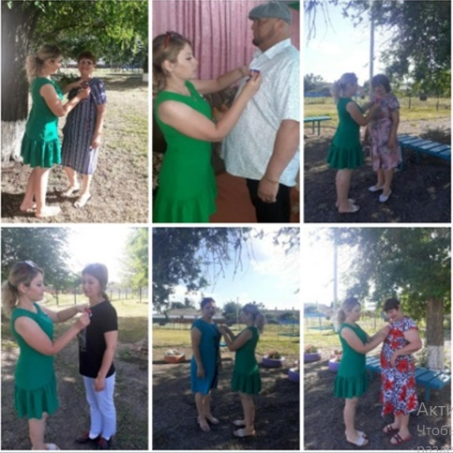

9 мая наша страна отметила 76-летие Победы советского народа в Великой Отечественной войне 1941-1945 г. День Победы – великий праздник, в который каждый человек России проявляет благодарность к живым и уже ушедшим из жизни ветеранам Великой Отечественной войны. В память священного подвига воинов-земляков, отдавших свои жизни за честь, свободу и независимость нашей Родины, 9 мая у Мемориала памяти павших воинов в Великой Отечественной войне на площади п. Привольный прошло торжественное возложение венков и цветов. С приветственным словом к жителям обратился Глава администрации Привольненского сельского поселения В.Н. Мироненко. Участники церемонии минутой молчания почтили память погибших на фронтах Великой Отечественной войны, всех, кто отдал жизнь за спасение родной земли от фашистских захватчиков.
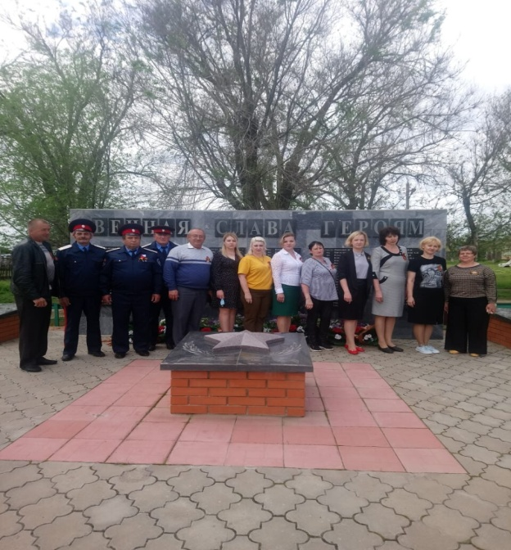

12 июня специалистом Приволенского СДК проведена Патриотическая акция «Российский Триколор», которая уже стала доброй традицией в честь главного государственного праздника, она была направлена на пропаганду и воспитание у жителей поселения чувства патриотизма, уважения к истории своего государства и его символам.

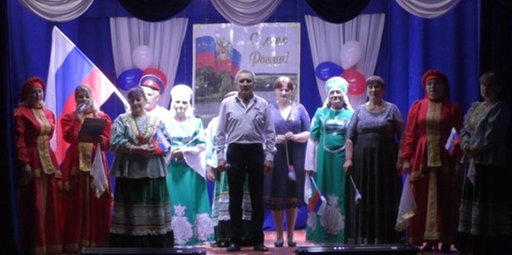

22 июня 1941 года – одна из самых скорбных дат. Это день начала Великой Отечественной войны. В этот день мы вспоминаем всех погибших в боях, замученных в фашистских лагерях, умерших от голода и лишений. Мы скорбим по всем, кто погиб, выполняя свой долг, защищая нашу Родину от врага… В этот день у Мемориала памяти павших воинов в Великой Отечественной войне на площади п. Привольный прошло торжественное возложение венков и цветов. С приветственным словом к жителям обратился Глава администрации Привольненского сельского поселения В.Н. Мироненко. После минуты молчания в память о погибших участниках Великой Отечественной войны возложили цветы к обелиску павшим односельчанам.
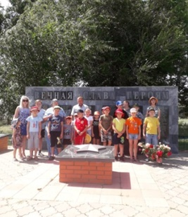

У времени есть своя память – история. И поэтому мир, никогда не забывает о трагедиях, потрясавших планету в разные эпохи, в том числе и о жестоких войнах, уносивших миллионы жизней, разрушавших великие ценности, созданные человеком. 2 сентября специалистом Приволенского СДК для учащихся среднего школьного возраста проведен час памяти «День окончания Второй мировой войны», посвященный памятной дате, в знак памяти о «соотечественниках, проявивших самоотверженность, героизм, преданность своей Родине и союзническому долгу перед государствами — членами антигитлеровской коалиции при выполнении решения Крымской (Ялтинской) конференции 1945 года по Японии». В ходе мероприятия ребята узнали о событиях на Дальнем Востоке, где была поставлена точка во Второй мировой войне и союзник нацисткой Германии – Япония 2 сентября 1945гогда подписала Акт о безоговорочной капитуляции, а также об освободительской миссии Красной Армии не только для народов Европы, но и стран Дальневосточного региона. Память павших героев почтили минутой молчания.
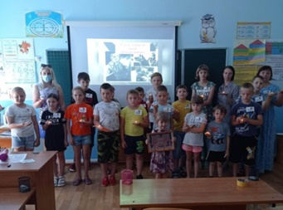

Ежегодно 3 сентября в России отмечается День солидарности в борьбе с терроризмом. Он был установлен федеральным законом "О внесении изменений в Федеральный закон "О днях воинской славы (победных днях) России" от 21 июля 2005 года. Этот день приурочен к трагическим событиям, произошедшим 1-3 сентября 2004 года в городе Беслан (Северная Осетия), когда в результате беспрецедентного по своей жестокости террористического акта погибли более 300 человек, в основном женщины и дети. В этот день на сайте «Одноклассники» Приволенского СДК размещен онлайн час памяти «Эхо Бесланской трагедии»

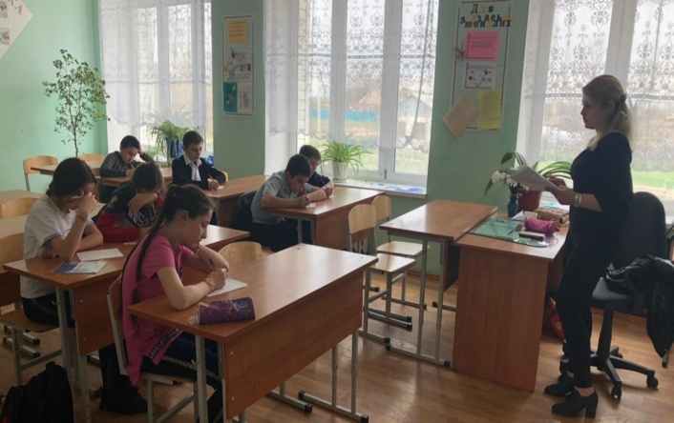

19 сентября в Приволенском СДК состоялся праздничный концерт «Время выбрало нас», посвященный Выборам депутатов Государственной Думы, выборам депутатов Собрания депутатов Привольненского сельского поселения Ремонтненского района Ростовской области пятого созыва, а так же нашей любимой Родине!
29 октября в дистанционном формате прошел открытый фестиваль казачьей песни «Лейся песня над станицей», организатором которого выступила Администрация Кутейниковского сельского поселения Зимовниковского района. Фестиваль проводился с целью приобщения всех слоёв населения к истокам национальной казачьей культуры. Приволенский СДК представили Леча Мусаев в номинации "Соло" и коллектив казачьей песни "Аксинья" в номинации "Ансамбли", участники фестиваля получили благодарственные письма.
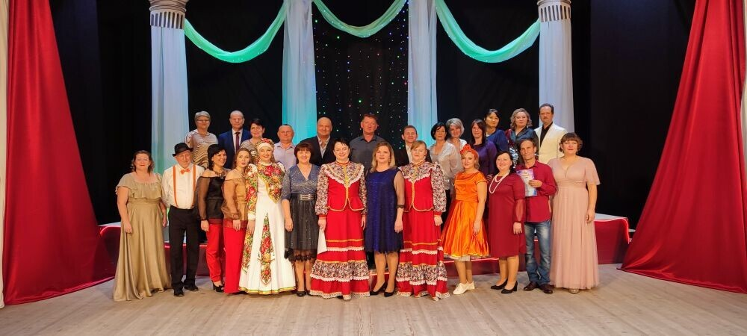
За 2021 год было проведено 230 мероприятий, многие из которых стали традиционными и полюбились жителям поселения. В течение года специалисты Приволенского дома культуры прилагали много усилий: разнообразно оформляли сцену, использовали свето-эффекты, придерживаясь тематики концерта, чтобы праздничные мероприятия получились красочными, яркими и захватывающими.
В своей деятельности учреждение культуры охватило все слои населения: активно велась работа с детьми, с подростками и молодежью, а также со взрослым населением. Большое внимание уделялось изучению опыта работы других учреждений и внедрения их в свою деятельность, а так же инновационным формам работы.
Творческий коллектив Приволенского сельского дома культуры и далее нацелен на плодотворную работу по сохранению традиционной культуры и развитию художественного творчества и здорового образа жизни.
Подводя итоги работы за 2021 г. можно отметить, что большинство намеченных задач, благодаря активному взаимодействию с депутатским корпусом, администрацией района, руководителями предприятий, организаций всех форм собственности поставленные задачи в отчетном периоде выполнены.
Многие вопросы находятся в стадии решения, которые необходимо выполнить в 202году. Есть, безусловно и проблемы, над которыми нам еще предстоит поработать.

Это наши общие задачи, которые можно решить лишь совместными усилиями всех живущих на территории поселения.
Благодарю за внимание.

